Hoja de Ruta tutos según se va creando
16/04/2021
Primer paso instalación con jetstream normal y demás
Corro las migraciones por defecto de Laravel
Diseño de Base de datos en mysql workbench. Modelo guardado también en la carpeta database

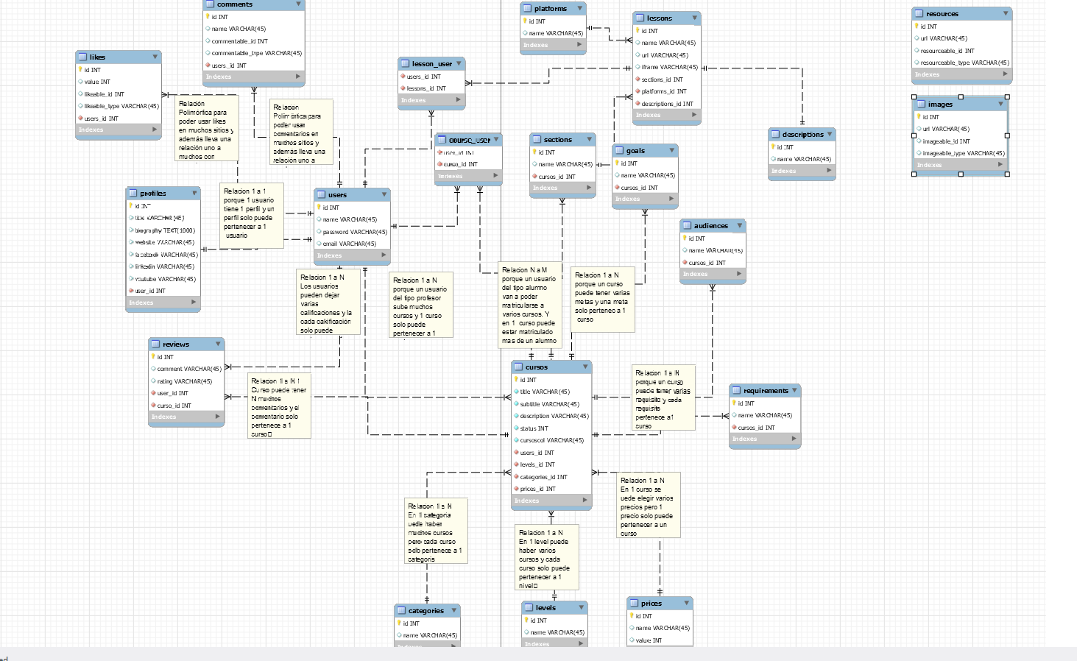
Empiezo a crear las tablas. Comienzo por las tablas fuertes relacionadas con cursos y luego curso
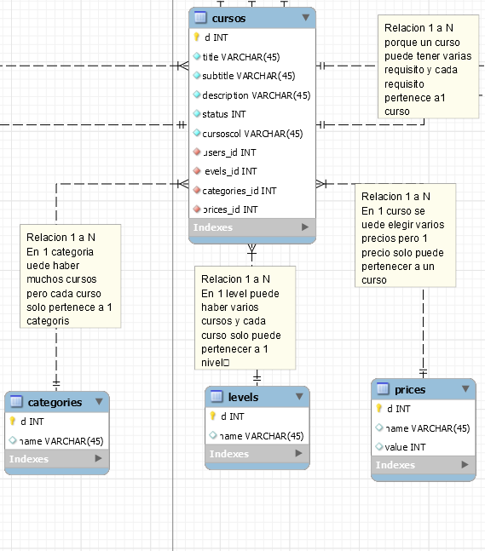
Puesto que la de user la cree al principio en la migración inicial. Voy creando categories, levels y prices.
Lo hago ya migración más modelo
php artisan make:model Course -m
Y luego la débil Course y creo sus relaciones en la migración:
Esta migración tiene de especial varias cosas, al usar enum para el status, recibe la lista de ítems que se quiera en un array y en vez de poner 1, 2 y 3 que luego no recuerdo para que sirve cada uno. Importo el modelo en la migración y creo 3 costantes con el valor y se lo indico en la migración.
Además de crear las llaves foráneas que le corresponden. El detalle es que pasa cuando se borra alguna categoría, level, user o Price
En el caso de borrar un usuario borra todos los cursos asociados = cascade
En el caso de borrar un level, category o Price solo pon nulo ->onDelete(‘set null) el campo relacionado. Para eso el campo relacionado también se tiene que poner ->nullable()
class Course extends Model
{
use HasFactory;

const BORRADOR = 1;
const REVISION = 2;
const PUBLICADO = 3;
}

Schema::create('courses', function (Blueprint $table) {
$table->id();
$table->string('title');
$table->string('subtitle');
$table->text('description');
$table->enum('status', [Course::BORRADOR, Course::REVISION, Course::PUBLICADO])->default(Course::BORRADOR);
//1 borrador 2 revision 3 publicado para que no olvidarlo lo defino en el modelo como constante
$table->string('slug');

$table->unsignedBigInteger('user_id');
$table->unsignedBigInteger('level_id')->nullable(); //Para poder hacer el set null en la relación el campo tiene que ser nullable
$table->unsignedBigInteger('category_id')->nullable();
$table->unsignedBigInteger('price_id')->nullable();

$table->foreign('user_id')->references('id')->on('users')->onDelete('cascade');
//Si un usuario se elimina los cursos relacionados se eliminan
$table->foreign('level_id')->references('id')->on('levels')->onDelete('set null');
//Si un nivel se elimina el campo level_id queda nulo y no se elimina el curso
$table->foreign('category_id')->references('id')->on('categories')->onDelete('set null');
//Si una categoria se elimina el campo category_id queda nulo y no se elimina el curso
$table->foreign('price_id')->references('id')->on('prices')->onDelete('set null');
//Si un precio se elimina el campo price_id queda nulo y no se elimina el curso

$table->timestamps();
});

A continuación creo la tabla que relaciona cursos con usuarios
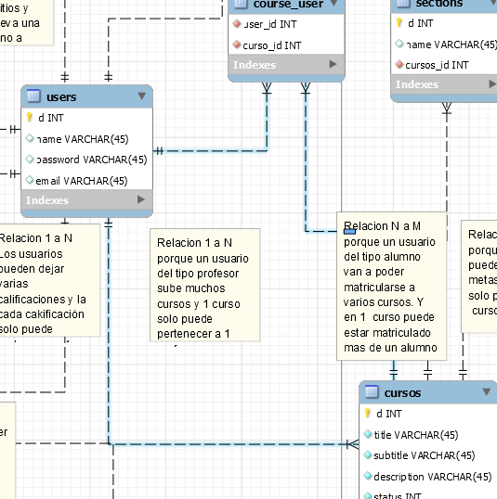
Sigo con cursos y relacionados, en este caso usuarios y cursos, que llevan dos tipos de relaciones
1 Relación 1 a muchos entre los usuarios que sean profesores. Es decir un profesor puede crear muchos cursos y un curso pertenece a un profesor
2 Relación muchos a muchos entre los usuarios que sean alumnos. Muchos alumnos pueden estar en muchos cursos y los cursos pueden tener muchos alumnos
Creo la tabla intermedia que no modelo
php artisan make:migration create_course_user_table
Schema::create('course_user', function (Blueprint $table) {
$table->id();
$table->unsignedBigInteger('course_id');
$table->unsignedBigInteger('user_id');

$table->foreign('course_id')->references('id')->on('courses')->onDelete('cascade');
//Si un curso se elimina el registro de esta tabla tambien
$table->foreign('user_id')->references('id')->on('users')->onDelete('cascade');
//Si un usuario se elimina el registro de esta tabla tambien

$table->timestamps();

Luego continuo con reviews que también va relacionada con cursos y users
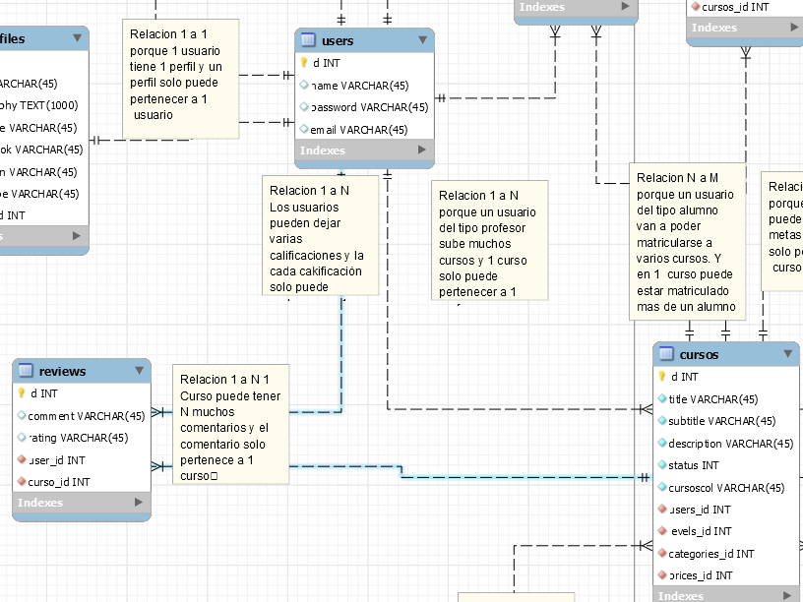

Schema::create('reviews', function (Blueprint $table) {
$table->id();
$table->text('comment');
$table->integer('rating');
$table->unsignedBigInteger('user_id');
$table->unsignedBigInteger('course_id');
$table->foreign('user_id')->references('id')->on('users')->onDelete('cascade');
//Si un usuario se elimina el registro de esta tabla tambien
$table->foreign('course_id')->references('id')->on('courses')->onDelete('cascade');
$table->timestamps();

Y con profiles

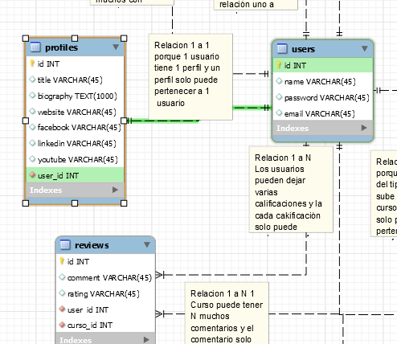
Schema::create('profiles', function (Blueprint $table) {
$table->id();
$table->string('title')->nullable();
$table->text('biography')->nullable();
$table->string('website')->nullable();
$table->string('facebook')->nullable();
$table->string('linkedin')->nullable();
$table->string('youtube')->nullable();

$table->unsignedBigInteger('user_id');
$table->foreign('user_id')->references('id')->on('users')->onDelete('cascade');
$table->timestamps();

Y corro las migraciones php artisan migrate:fresh

RELACIONES DE LOS MODELOS
Nota importante para todos, hay que nombrar los métodos con el nombre de la tabla. Es decir en la relación siguiente User y Profile el método en el modelo User tiene que llamarse profile porque Laravel por defecto busca la llave foránea con el nombre user_id en la tabla profiles.
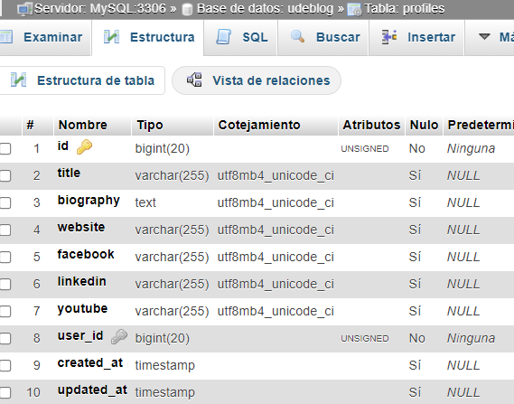
Y a su vez en el inverso es la tabla relacionada. Es decir le dice al modelo Profile que la tabla relacionada es users. Si se cambian los nombres de los métodos, por ejemplo,
Eloquent determina el nombre de la clave externa examinando el nombre del método de relación y agregando como sufijo el nombre del método _id. Entonces, en este caso, Eloquent asume que el Profile modelo tiene una user_idcolumna. Sin embargo, si la clave externa del Profile modelo no lo es user_id, puede pasar un nombre de clave personalizada como segundo argumento del belongsTométodo

User y Profile -> Relación de 1 a 1
Un usuario tiene UN perfil y un perfil solo puede pertenecer a UN usuario
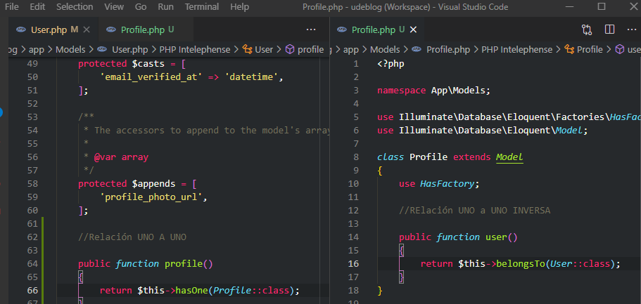

User y Courses

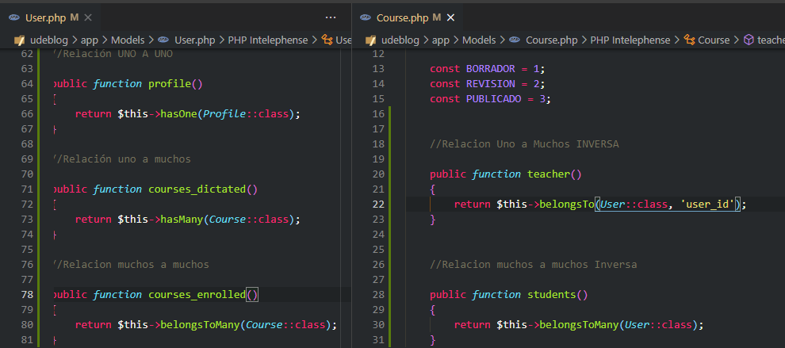

Creo los modelos y migraciones de Requeriments, Goals, Actions y sections y hago las relaciones con course , Luego Lessons con Description, Platform y Users por ultimo las relaciones Polimorficas
Relaciones Polimorficas
Schema::create('resources', function (Blueprint $table) {
$table->id();
$table->string('url');

$table->unsignedBigInteger('resourceable_id');
$table->string('resourceable_type');

$table->timestamps();

Las tablas polimórficas se tienen que nombrar con el singular de la tabla madre seguido de able siguiendo el esquema de arriba
Creadas Polimorficas Resources, Images y Reactions
Y luego indico en el modelo que es polimórfico
class Image extends Model
{
use HasFactory;

public function imageable()
{
return $this->morphTo();
}
}

De la misma manera nombre del modelo mas able
Relación uno a uno polimórfica
Resource es polimórfico, pero su relación con lessons es una lección tiene un recurso
Lesson.php
//Relacion uno a uno polimorfica
public function resource()
{
return $this->morphOne(Resource::class, 'resourceable');
}

Donde morphOne recibe dos parámetros (Modelo polimórfico y método polimórfico)
Relación uno a muchos polimórfica
Una lección puede tener muchos comentarios y un comentario solo puede pertenecer a una lección
//Realcion uno a muchos polimorfica

public function comments()
{
return $this->morphMany(Comment::class, 'commentable');
}

Igual pero con morphMany
A su vez los comentarios pueden tener mas comentarios y estos comentarios reacciones //Comment.php
public function commentable()
{
return $this->morphTo();
}

//Relación uno a muchos polimorfica para que los comentqrios
//tambien puedan tener subcomentarios
public function comments()
{
return $this->morphMany(Comment::class, 'commentable');
}

//Los comentarios sub tambien pueden tener reacciones

public function reactions()
{
return $this->morphMany(Reaction::class, 'reactionable');
}

Y cursos con Imagen // Cursos.php
//Relacion uno a uno polimorfica
//Un curso solo puede tener una imagen

public function image()
{
return $this->morphOne(Image::class, 'imageable');
}

Relación hasManyThrough

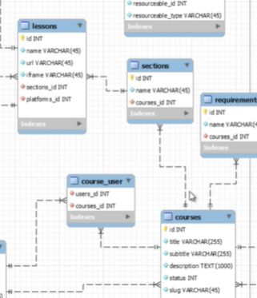
Aprovechando que ya tenemos relacioen entre courses y sections la usamos para llegar a lessons y así crear una relación courses lesson una a muchos un curso puede tener muchas lecciones
Courses.php
public function lessons()
{
return $this->hasManyThrough(Lesson::class, Section::class);
}

Parametro 1 Tabla final, parámetro 2 tabla intermedia

Por ultimo genero las relaciones entre usuarios y comentarios y usuarios y reacciones. Ambos son uno a muchos
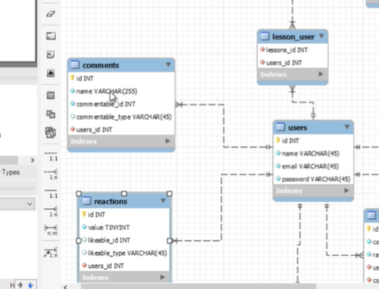

Y aquí acabamos de relacionar todos los modelos

Lo siguiente habilitamos la asignación masiva
Podemos hacerlo a través de dos propiedades:
1 Fillable y le decimos que campos en concreto queremos que se asignen masivamente
2 Guarded y le decimos que campos NO queremos que se asignen masivamente con lo cual se asigna el resto
protected $guarded = ['id'];

Voy haciéndolo en todo y por ejemplo en Course.php
protected $guarded = ['id', 'status'];

Guardo también el status para que nadie pueda por ejemplo cambiar el status a aprobado sin la aprobación de un administrador y hago todos menos user que ya tiene el fillable y con eso vale

SEEDERS Y FACTORIES
Creo el Seeder de User
php artisan make:seeder UserSeeder
UserSeeder.php
public function run()
{
User::create([
'name' => 'Manolo Cabrera Vivas',
'email' => 'viprestal@hotmail.com',
'password' => bcrypt('12345678'),

]);

User::factory(99)->create();
}

En el seeder, importo User, primero creo mi usuario y además 99 registros mas con el UserFactory que viene por defecto. Luego lo llamo desde DatabaseSeeder.php
public function run()
{
// \App\Models\User::factory(10)->create();
$this->call(UserSeeder::class);
}

Para crear registros de cursos primero tengo que crear los relacionados con foráneas
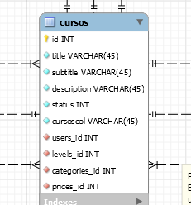

PS C:\Users\User\Devel\udeblog> php artisan make:seeder LevelSeeder
PS C:\Users\User\Devel\udeblog> php artisan make:seeder CategorySeeder
PS C:\Users\User\Devel\udeblog> php artisan make:seeder PriceSeeder

Level Seeder
public function run()
{
Level::create([
'name' => 'Nivel Básico'
]);
Level::create([
'name' => 'Nivel Intermedio'
]);
Level::create([
'name' => 'Nivel Avanzado'
]);
}

Category Seeder
public function run()
{
Category::create([
'name' => 'Desarrollo Web',
]);
Category::create([
'name' => 'Diseño Web',
]);
Category::create([
'name' => 'Programación Web',
]);
}

Price Seeder
public function run()
{
Price::create([
'name' => 'Gratis',
'value' => 0
]);
Price::create([
'name' => '19.99 € (nivel 1)',
'value' => 19.99
]);
Price::create([
'name' => '49.99 € (nivel 2)',
'value' => 49.99
]);
Price::create([
'name' => '99.99 € (nivel 3)',
'value' => 99.99
]);

Y lo importo todo en DatabaseSeeder.php
public function run()
{
// \App\Models\User::factory(10)->create();
$this->call(UserSeeder::class);
$this->call(LevelSeeder::class);
$this->call(CategorySeeder::class);
$this->call(PriceSeeder::class);
}

Hago una primera migración con seeder para ver que todo funciona
php artisan migrate:fresh –seed
Creo el CourseSeeder y CourseFactory
PS C:\Users\User\Devel\udeblog> php artisan make:seeder CourseSeeder
PS C:\Users\User\Devel\udeblog> php artisan make:factory CourseFactory
CourseFactory.php
*/
public function definition()
{
$title = $this->faker->sentence();
return [
'title' => $title,
'subtitle' => $this->faker->sentence(),
'description' => $this->faker->paragraph(),
'status' => $this->faker->randomElement([Course::BORRADOR, Course::REVISION, Course::PUBLICADO]),
'slug' => Str::slug($title),
'user_id' => User::all()->random()->id,
'level_id' => Level::all()->random()->id,
'category_id' => Category::all()->random()->id,
'price_id' => Price::all()->random()->id,
];
}

Pero cada curso también va a llevar una imagen, y la imagen no se almacena en la tabla cursos sino en la tabla imágenes que es polimórfica. Para ello necesitamos la url de la imagen una id y un modelo
Creamos el factory de imagen. El seeder no porque no se invoca desde el mismo sino desde CourseSeeder
ImageFactory.php
public function definition()
{
return [
'url' => 'cursos/'.$this->faker->image('public/storage/cursos', 640, 480, null, false),
//'imageable_id' => null,
//'imageable_type' => null
];
}

La url queremos que sea /public/storage/cursos/imagen.jpg. Faker no crea directorio, para generarlo en el DatabaseSeeder añadimos
public function run()
{
Storage::makeDirectory('cursos');

$this->call(UserSeeder::class);
$this->call(LevelSeeder::class);
$this->call(CategorySeeder::class);
$this->call(PriceSeeder::class);

}

Y volviendo al ImageFactory le concatenamos el directorio ‘cursos/’. .$this->faker->image('public/storage/cursos', 640, 480, null, false),
El primer parámetro es el full path desde la carpeta publica, segundo el ancho, tercero alto, cuarto esta deprecado por eso null, y el quinto en true almacenaría en bd 'public/storage/imagen.jpg sin la carpeta cursos y lo que nosotros queremos es 'public/storage/cursos/imagen.jpg por eso en false que solo guarda imagen.jpg y como va encadenado al principio con cursos quedaría cursos/imagen.jpg
Como queremos que el id sea igual al id del curso que se está creando y el type sea cursos entonces lo creamos desde el seeder de cursos
Luego ya en el Seeder del Course
public function run()
{
$courses = Course::factory(40)->create();

foreach ($courses as $course) {
Image::factory(1)->create([
'imageable_id' => $course->id,
'imageable_type' => Course::class
]);
}
}

Creame 40 Cursos y luego asociale una imagen a cada curso:
Para ello recorre todos los cursos que se crean y por cada curso crea 1 imagen. El campo url lo crea desde el factory y para imageable_id le asignamos el id del curso y el modelo en el type
Corremos de nuevo
php artisan migrate:fresh –seed y nos da el siguiente error
Cannot write to directory "public/storage/cursos"
Porque si no cambias el Config/Filesystem de local a public crearía la carpeta cursos dentro de storage en vez de public
Luego vuelvo a correr la migración con seed y pasa ok pero no crea las imágenes ni las guarda en la bd
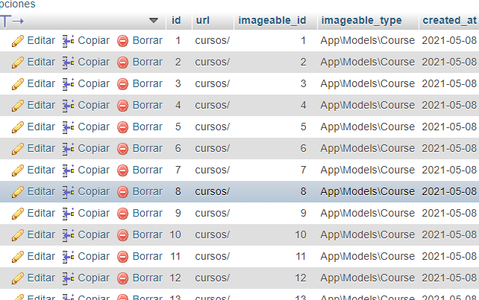
es que faker tiene un problema. Hay que acceder a vendor/fakerphp/faker/Provider/Image.php y añadir estas dos líneas en el código que esta por la 106 o 110
if (function_exists('curl_exec')) {
// use cURL
$fp = fopen($filepath, 'w');
$ch = curl_init($url);
curl_setopt($ch, CURLOPT_FILE, $fp);
curl_setopt($ch, CURLOPT_SSL_VERIFYHOST, false);//nuevas líneas
curl_setopt($ch, CURLOPT_SSL_VERIFYPEER, false);//nuevas líneas
$success = curl_exec($ch) && curl_getinfo($ch, CURLINFO_HTTP_CODE) === 200;
fclose($fp);
curl_close($ch);

Vuelvo a migrar y ya todo ok, y para evitar que se dupliquen imágenes cuando corra de nuevo la migración en DatabaseSeeder le digo que borre primero el directorio cursos y lo vuelva a crear
public function run()
{
Storage::deleteDirectory('cursos');
Storage::makeDirectory('cursos');

$this->call(UserSeeder::class);
$this->call(LevelSeeder::class);
$this->call(CategorySeeder::class);
$this->call(PriceSeeder::class);
$this->call(CourseSeeder::class);
}

Los cursos además tienen Sections, Requirements, Goals y Audiences. Creo los factorys para cada uno de ellos que son todos igual
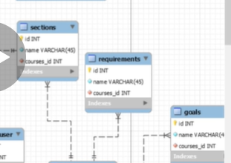

Un name y el curso al que van relacionado. Entonces en el factory lo creo para el name
Audience.php
public function definition()
{
return [
'name' => $this->faker->sentence()
];
}
Y la relación la creo en Course porque tiene que existir el course para que se pueda relacionar
Course.php
public function run()
{
$courses = Course::factory(40)->create();

foreach ($courses as $course) {
Image::factory(1)->create([
'imageable_id' => $course->id,
'imageable_type' => Course::class
]);

Requirement::factory(4)->create([
'course_id' => $course->id
]);
Goal::factory(4)->create([
'course_id' => $course->id
]);
Audience::factory(4)->create([
'course_id' => $course->id
]);
Section::factory(4)->create([
'course_id' => $course->id
]);
}
}

Una vez generado los cursos crea las imágenes y relacionalas con su id, los Requirement crea 4 y relacionalo con el id que le toque y así
Creamos Lecciones pero para ello ya tenemos creadas las secciones pero necesitaríamos previamente las platforms
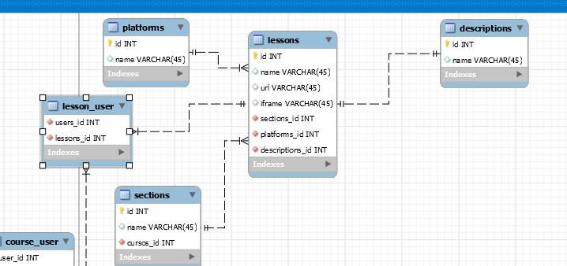

Platform.php
public function run()
{
Platform::create([
'name' => 'Youtube'
]);
Platform::create([
'name' => 'Vimeo'
]);
}

Y en el DatabaseSeeder .
public function run()
{
Storage::deleteDirectory('cursos');
Storage::makeDirectory('cursos');

$this->call(UserSeeder::class);
$this->call(LevelSeeder::class);
$this->call(CategorySeeder::class);
$this->call(PriceSeeder::class);
$this->call(PlatformSeeder::class);
$this->call(CourseSeeder::class);
}

Lo pongo antes de Course para que no de fallos con las sections y platforms
Porque un curso tiene secciones y estas secciones incluyen lecciones.
Creo el factory de Lesson
public function definition()
{
return [
'name' => $this->faker->sentence(),
'url' => 'https://youtu.be/deaD0iNbkpc',
'iframe' => '<iframe width="560" height="315" src="https://www.youtube.com/embed/deaD0iNbkpc" title="YouTube video player" frameborder="0" allow="accelerometer; autoplay; clipboard-write; encrypted-media; gyroscope; picture-in-picture" allowfullscreen></iframe>',
'platform_id' => 1
];
}
A continuación el factory de description
public function definition()
{
return [
'name' => $this->faker->paragraph()
];
}

Y por ultimo actualizo el CursoSeeder
public function run()
{
$courses = Course::factory(40)->create();

foreach ($courses as $course) {
Image::factory(1)->create([
'imageable_id' => $course->id,
'imageable_type' => Course::class
]);
Requirement::factory(4)->create([
'course_id' => $course->id
]);
Goal::factory(4)->create([
'course_id' => $course->id
]);
Audience::factory(4)->create([
'course_id' => $course->id
]);
$sections = Section::factory(4)->create(['course_id' => $course->id]);
foreach ($sections as $section) {
$lessons = Lesson::factory(4)->create(['section_id' => $section->id]);
foreach ($lessons as $lesson) {
Description::factory(1)->create(['lesson_id' => $lesson->id]);
}
}

Crea los 40 cursos, Por cada curso:
Imagen crea 1 y actualiza la tabla de imágenes para relacionarlas
Requeriment crea 4 por cada curso
Goal crea 4 por cada curso
Audience crea 4 por cada curso
Secciones crea 4 por cada curso
Y luedo por cada sección crea 4 lecciones y luego por cada lección crea 1 descripcion
Hasta aquí Seeder, Factorys y BD

Cambiar Url por defecto de login. Laravel por defecto una vez logueado te redirije a /dashboard. Para modificar esto se hace en app/Providers/RouteServiceProvider.php y la constante HOME se cambia de ‘/dashboard’ a ‘/’
class RouteServiceProvider extends ServiceProvider
{
/**
* The path to the "home" route for your application.
*
* This is used by Laravel authentication to redirect users after login.
*
* @var string
*/
public const HOME = '/';

Crear archivo de rutas
Para crear un archivo independiente de rutas, creo dentro de /routes el archivo admin.php e importo el facade de rutas para que se sepa que es un archivo de rutas.
Admin.php
<?php

use Illuminate\Support\Facades\Route;

Pero Laravel no sabe aun que existe este archivo. Para activarlo en el método boot de RouteServiceProvider creo el admin.php copiando el web que es por defecto
public function boot()
{
$this->configureRateLimiting();

$this->routes(function () {
Route::prefix('api')
->middleware('api')
->namespace($this->namespace)
->group(base_path('routes/api.php'));

Route::middleware('web')
->namespace($this->namespace)
->group(base_path('routes/web.php'));

Route::middleware('web')
->namespace($this->namespace)
->group(base_path('routes/admin.php'));
});
}

Por defecto le pongo el middleware web que es un grupo de middleware que lleva las sesiones, rutas etc y además el auth para requerir la autenticación de usuarios
Route::middleware('web', 'auth')
->namespace($this->namespace)
->group(base_path('routes/admin.php'));
});

Poniendo el auth si ahora meto la dirección udeblog.test/admin me lleva al login si no esta logueado
Además le incluyo aquí el prefijo admin para que todas las rutas del archivo comiencen con /admin
Route::middleware('web', 'auth')
->prefix('admin')
->namespace($this->namespace)
->group(base_path('routes/admin.php'));

Crear Carpeta Controladores
La primera vez que uso artisan para la creación de un controlador con la carpeta la crea
php artisan make:controller Admin\HomeController
Ha creado Home controller dentro de la carpeta admin: App/Http/Admin/HomeController.php
Rutas Controlador
Importo el Controlador
<?php

use Illuminate\Support\Facades\Route;
use App\Http\Controllers\Admin\HomeController;

Route::get('/', [HomeController::class, 'index']);

Creo la carpeta admin en vistas para tener todo organizado y creo el index.blade.php y lo llamo desde index en el controlador
Instalar Plantilla AdminLTE
https://github.com/jeroennoten/Laravel-AdminLTE
Ir a wiki y seguir pasos
1 composer require jeroennoten/laravel-adminlte

2 php artisan adminlte:install

Incluir plantilla por defecto

Con solo el extends funciona
@extends('adminlte::page')

@section('title', 'Coders Free')

@section('content_header')
<h1>Coders Free</h1>
@stop

@section('content')
<p>Welcome to this beautiful admin panel.</p>
@stop

@section('css')
<link rel="stylesheet" href="/css/admin_custom.css">
@stop

@section('js')
<script> console.log('Hi!'); </script>
@stop

JETSTREAM Y LIVEWIRE
Para el frontend voy a utilizar jetstream
La plantilla principal se encuentra dentro de resources/layouts
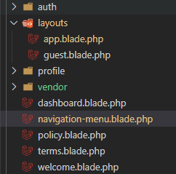

Layouts/app.blade.php
<body class="font-sans antialiased">
<x-jet-banner />

<div class="min-h-screen bg-gray-100">
@livewire('navigation-menu')

<!-- Page Heading -->
@if (isset($header))
<header class="bg-white shadow">
<div class="max-w-7xl mx-auto py-6 px-4 sm:px-6 lg:px-8">
{{ $header }}
</div>
</header>
@endif

<!-- Page Content -->
<main>
{{ $slot }}
</main>
</div>

@stack('modals')

@livewireScripts
</body>

El navigation menú es un componente que se encuentra en la raíz y representa la barra de menú superior
El page Heading es un titulo por debajo del menú el cual quito porque queda muy mal
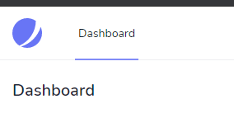
Y añado el shadow que se quita al eliminar este heading en navigation-menu.blade.php
<nav x-data="{ open: false }" class="bg-white border-b border-gray-100 shadow">

El archivo navigation se divide en dos partes: Versión normal y versión móvil
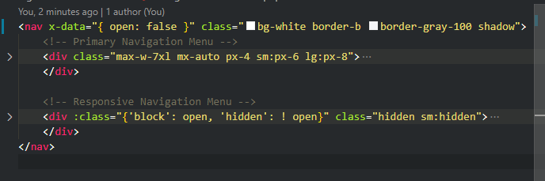
USAR LIVEWIRE
Para usar los componentes de livewire primero hay que publicarlos que lo que hace es hacer una copia de los componentes que están en vendor a views
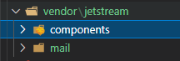
Y esto se hace con php artisan vendor:publish --tag=jetstream-views

Ahora volviendo a la navegación
<!-- Primary Navigation Menu -->
<div class="max-w-7xl mx-auto px-4 sm:px-6 lg:px-8">
<div class="flex justify-between h-16">
<div class="flex">
<!-- Logo -->
<div class="flex-shrink-0 flex items-center">
<a href="{{ route('dashboard') }}">
<x-jet-application-mark class="block h-9 w-auto" />
</a>
</div>

Por ejemplo el logo se encuentra en el componente application-mark dentrp de views/vendor/jetstream/components/application-mark
Los componentes que llevan x-jet delante son los que vienen con jetstream por defecto
MODIFICAR LINKS
Como la plantilla jetstream separa el responsive de l normal para no tener que estar repitiendo cada link de navegación en los dos casos
<x-jet-responsive-nav-link href="{{ route('dashboard') }}" :active="request()->routeIs('dashboard')">
{{ __('Dashboard') }}
</x-jet-responsive-nav-link>
Y
<x-jet-nav-link href="{{ route('dashboard') }}" :active="request()->routeIs('dashboard')">
{{ __('Dashboard') }}
</x-jet-nav-link>

Creamos una directiva php de Blade y aquí ponemos todos los enlaces de navegación
@php
$nav_links = [
[
'name' => 'Dashboard',
'route' => route('dashboard'),
'active' => request()->routeIs('dashboard') //devuelve true si la ruta es la pedida o false
],
[
'name' => 'Prueba',
'route' => '#',
'active' => false
],
];
@endphp
Y modificamos los dos complementos de navegación, el norma y responsive con un foreach que recorre ese array
@foreach ($nav_links as $nav_link)
<x-jet-nav-link href="{{ $nav_link['route']}}" :active="$nav_link['active']">
{{ $nav_link['name']}}
</x-jet-nav-link>
@endforeach

Y así podemos generar los enlaces en la navegación de forma comoda
Modifico la ruta del logo pero para eso antes le pongo un name(‘home’) a la ruta / del archivo de rutas web
<!-- Logo -->
<div class="flex-shrink-0 flex items-center">
<a href="{{ route('home') }}">
<x-jet-application-mark class="block h-9 w-auto" />
</a>
</div>

EXTENDER DE LA PLANTILLA LAYOUTS JETSTREAM
Para extender y cargar la plantilla de jetstream hay que cargar en la vista el componente que se encuentra en app/Http/View/Component/AppLayout.php o GuestLayout.php en este caso applayout. En el archivo Blade que queremos cargarlo hay que ponerlo así
Welcome.blade.php
<x-app-layout>

</x-app-layout>

Y lo que hace es cargar esa vista (ver archivo)
Ojo x-app-layout es como se llama y a diferencia de los livewire estos componentes no llevan el jet.
Pero si cierro sesión me va a dar este fallo
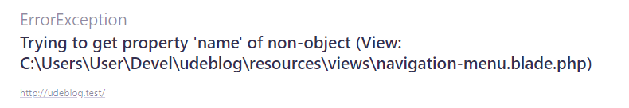

Esto es porque está intentando cargar la profile_photo de jetstream y no la encuentra porque el usuario no esta logueado para ello metemos todo el dropdown de opciones para que salga si esta logueado
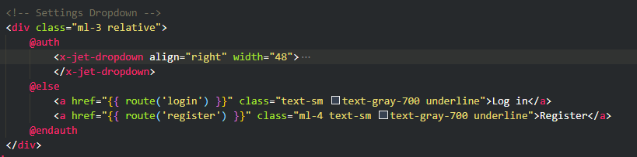
Y en el else ponemos los links de login y Register y también en el responsive de igual manera
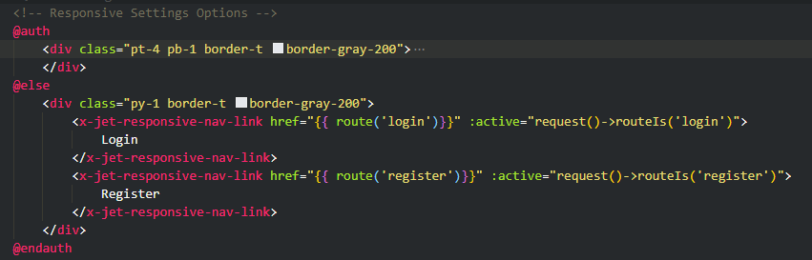
Reinstalar proyecto en otro equipo
Una vez clonado de github correr composer install,
Luego npm install
Luego cambiar el dominio en .env y los datos de conexión a la base de datos
APP_NAME=Laravel
APP_ENV=local
APP_KEY=base64:Gk3HZGsYq+epuVVHAAe2ZBxkXvNnifEZ4lpjLfoZXEY=
APP_DEBUG=true
APP_URL=http://udeblog.test

LOG_CHANNEL=stack
LOG_LEVEL=debug

DB_CONNECTION=mysql
DB_HOST=127.0.0.1
DB_PORT=3306
DB_DATABASE=udeblog
DB_USERNAME=root
DB_PASSWORD=

Además si no existe, crear el app key desde la terminal con php artisan key:generate
Luego hay que crear el symlink si no existe en la carpeta public a storage con php artisan storage:link

Accesors
class Course extends Model
{
protected $guarded = ['id', 'status'];
protected $withCount = ['students', 'reviews'];
protected $appends = ['nombre'];

use HasFactory;

const BORRADOR = 1;
const REVISION = 2;

public function getNombreAttribute()
{
$this->name = $this->title;
return $this->name;
}

public function getRatingAttribute()
{

if($this->reviews_count){
return round($this->reviews->avg('rating'), 1);
}else{
return 5;
}
}

Para el home de la plantilla principal necesitamos un recuento de los estudiantes de cada curso. Así como un recuento de los ratings Para ello Laravel con el withCount lo que hace es un sumatorio de la tabla RELACIONADA es decir por ejemplo

//Relacion uno a muchos
public function reviews()
{
return $this->hasMany(Review::class);
}

Cuantos reviews tiene un curso
Crearía los campos como reviews_count, students_count etc
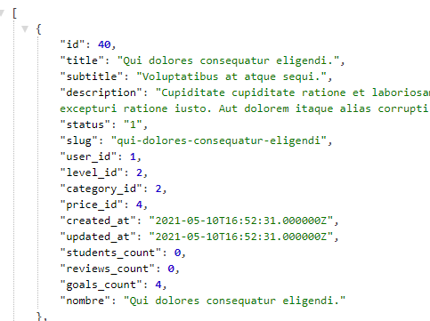
Si quisiera añadir otro campo a la colección que no venga en la base de datos por ejemplo el campo nombre que no vale para nada, es solo ilustrativo, se haría declarando una propiedad $appends y mediante un accerssor devolverla y se puede acceder como un campo normal
Ojo el accessor siempre se tiene que nombrar con getNOMBREAttribute y se accede por el NOMBRE que se le ponga

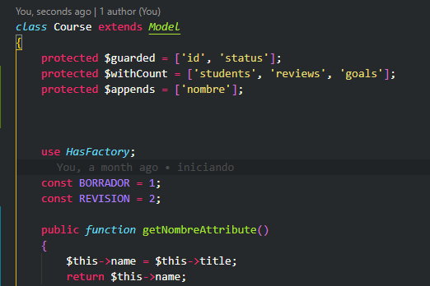

CREAR COMPONENTE LIVEWIRE

Crear desde la terminal:
php artisan make:livewire CourseIndex

Este comando crea una carpeta dentro de Http llamada Livewire y dentro del CourseIndex.php
<?php

namespace App\Http\Livewire;

use Livewire\Component;

class CourseIndex extends Component
{
public function render()
{
return view('livewire.course-index');
}
}

Lo que hace es crear una vista en views/livewire/course-index
<div>
{{-- In work, do what you enjoy. --}}
</div>

Todo tiene que estar dentro de este div principal

ALPINE
Lo carga por defecto livewire en su plantilla principal y se importa en resources/js/app.js

<div class="relative" x-data="{ open:false }">
<button class="px-4 text-gray-700 block h-12 rounded-lg overflow-hidden focus:outline-none bg-white shadow">
<i class="fas fa-tags text-sm mr-2"></i>
Categoría
<i class="fas fa-angle-down text-sm ml-2"></i>
</button>
<!-- Dropdown Body -->
<div class="absolute right-0 w-40 mt-2 py-2 bg-white border rounded shadow-xl">
<a href="#" class="transition-colors duration-200 block px-4 py-2 text-normal text-gray-900 rounded hover:bg-purple-500 hover:text-white">Settings</a>
<div class="py-2">
<hr>
</div>
<a href="#" class="transition-colors duration-200 block px-4 py-2 text-normal text-gray-900 rounded hover:bg-purple-500 hover:text-white">
Logout
</a>
</div>
<!-- // Dropdown Body -->
</div>

El ámbito es el div donde declaro una variable está disponible en todos sus hijos.
Para declarar variable x-data=”{ }” con las {} declaro que es un objeto

